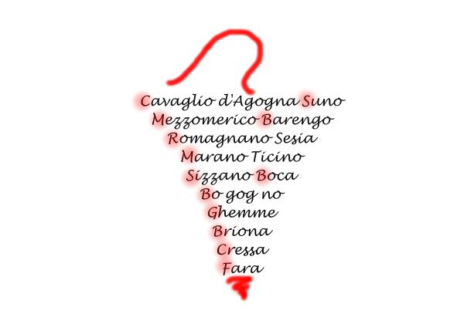

Servizio tecnico Alto Piemonte

Bollettino Difesa integrata Base

Nr 13 4 agosto 2017

Attenzione:visto l' attuale avanzamento dell'invaiatura c'è da attendersi, nelle posizioni "MEDIE", la maturità tecnologica dell`erbaluce intorno al 5 settembre, via via a seguire Croatina, VESPOLINa, uva rara e Nebbiolo, in chiusura, poco dopo il 20. Attesi carichi produttivi (Nebbiolo ed erbaluce in particolare) ridotti, maturazione uniformi, e differenze di date ridotte tra le zone. Il perdurare dell' assenza di precipitazioni(situazione già verificatasi nel 2003) determinera' verosimilmente ulteriore riduzione delle rese ad ettaro di uva e di quelle uva/vino.

PERONOSPORA
Solo in caso di piogge consistenti (20 mm) dopo il 12 agosto
Ripristinare la copertura dei vigneti vigorosi di Nebbiolo e VESPOLINa e.o di quelli (rari) che presentano macchie. Escludere I vigneti di erbaluce.
TRA il 16 ed il 18 agosto

Utilizzare formulati commerciali a base della più persistente forma del
-RAME (ossicloruro o solfato tribasico) , con dosaggio minimo ad ettaro oppure a formulati misti idrossido+solft, preferibilmente in presenza di macchie

CURARE MOLTO BENE LA DISTRIBUZIONE DEL PRODOTTO SULLA FASCIA ALTA DELLA VEGETAZIONE

SI RICORDA IL LIMITE MASSIMO DI 6 KG/HA DI RAME METALLO/ANNO

OIDIO
La difesa è da considerarsi conclusa.
MUFFA GRIGIA
L'Annata non richiede generalmente trattamenti specifici

IL SERVIZIO TECNICO È SOSPESO FINO AL 21.8

RESPONSABILE SERVIZIO TECNICO .DR. MICHELE VIGASIO - VIGNAIOLI PIEMONTESI

VIGASIO@VIGNAIOLI .IT

TUTTE LE INDICAZIONI SUI NOMI COMMERCIALI DEI PRODOTTI, PRINCIPI ATTIVI, AVVERSITà VERSO LE QUALI SONO REGISTRATI E DOSAGGI DEGLI DEGLI STESSI, CONTENUTE NEI BOLLETTINI SONO SEMPRE DA VERIFICARE.
INOLTRE NON POSSONO ESSERE ESAUSTIVE DELL’INTERO PANORAMA DISPONIBILE SUL MERCATO. OGNI VITICOLTORE è LIBERO DI FARE SCELTE ALTERNATIVE. È’ INOLTRE SEMPRE SUO DOVERE E RESPONSABILITà ESCLUSIVA , ATTENERSI ALLE INDICAZIONI VINCOLANTI RIPORTATE SULLE ETICHETTE CHE REGOLANO L'USO DEL PRODOTTO FITOSANITARIO (IN PARTICOLARE PER LA TOSSICOLOGIA, DOSAGGI, AVVERSITà TARGET E BUONE NORME DI SICUREZZA-RISPETTO AMBIENTALE)

